DOCUMENTO INFORMATIVO SOBRE EL PROCEDIMIENTO PARA LA CELEBRACIÓN DE LA JUNTA OBLIGATORIA ANUAL DE ACCIONISTAS NO PRESENCIAL DE SHOUGANG GENERACION ELECTRICA S.A.A.

Conste en el presente documento el procedimiento aprobado por el Directorio de Shougang Generación Eléctrica S.A.A. (en adelante SGE), para llevar a cabo la Junta Obligatoria Anual de Accionistas No Presencial (en adelante JOAANP), la cual se realizará, en primera convocatoria, el día lunes 28 de marzo de 2022 a las 14:00 horas y en segunda convocatoria para el día jueves 31 de marzo de 2022 a la misma hora. El Documento Informativo ha sido elaborado en virtud de lo dispuesto por la Resolución de Superintendente No. 050-2020-SMV/02, que aprobó las “Normas para las convocatorias y celebraciones de juntas generales de accionistas y asambleas de obligacionistas no presenciales”.

Los términos del presente Documento Informativo se detallan a continuación:

- Para la celebración de la JOAANP se utilizará la plataforma Zoom, software que permite la transmisión de sonido e imagen, que es requerido por la Resolución de Superintendente No 050-2020-SMV/02 y su modificatoria según Resolución de Superintendente N° 019-2021-SMV/02.

- El medio por el cual los señores accionistas ejercerán el derecho de voto es a través de la plataforma Zoom. Para tales efectos, los señores accionistas o sus representantes, manifestaran de forma escrita su voto, mediante el procedimiento detallado en el numeral III, del presente Documento Informativo.

- Para hacer uso de la plataforma Zoom se requiere que los señores accionistas o sus representantes cuenten con computadora, laptop, tablet o teléfono celular tipo smartphone con conexión a internet, cámara y micrófono, que permita transmitir sonido e imagen. Para efectos de un adecuado desarrollo de la JOAANP los señores accionistas o sus representantes deben cumplir con las especificaciones técnicas señaladas.

- Sobre el Registro de los Accionistas

Los accionistas deberán registrarse, con una anticipación no menor a cuarentaiocho (48) horas antes a llevarse a cabo la JOAANP, a través del correo JOAANP2022SGE@SHP.PE a efectos de confirmar su participación y validar su identidad; y para tal efecto, se ha establecido el siguiente procedimiento:

1.- Identificación de los Accionistas

Para poder acceder a la JOAANP, los accionistas deberán proporcionar la siguiente información al correo antes indicado, adjuntando el Anexo I, que se incluye al final del presente documento.

La información que se requiere es la siguiente:
- Correo electrónico del accionista.
- Envió de Declaración Jurada de información remitida (según Anexo I adjunto).
- Copia del DNI del Accionista.

SGE en cumplimiento a lo establecido en la Ley 29733 Ley de Protección de Datos Personales y sus modificatorias, se compromete a garantiza el derecho fundamental a la protección de los datos personales, previsto en el artículo 2 numeral 6 de la Constitución Política del Perú, obtenidos de sus accionistas y de cualquier otra persona natural que tenga contacto con SGE, para garantizar el ejercicio de sus derechos.

2.- Validación de información
Con la información proporcionada por el Accionista, SGE realizará la validación de la información y del correo enviado.

3.- Envío de información y procedimientos.
Una vez efectuada la validación, SGE enviará los procedimientos de uso del sistema implementado para llevar a cabo la JOAANP y de esta manera facilitar la participación de los Accionistas.
En el caso que algún accionista desee nombrar a un representante, esté se realizará de acuerdo a lo establecido en los estatutos de SGE, el mismo que indica que sólo puede recaer en otro accionista.

Luego del registro y debida validación de identidad de los accionistas, se les remitirá lo siguiente:
- Documento Informativo
- Memoria anual y Estados Financieros al 31 de diciembre de 2021.
- Los link de carga de la plataforma Zoom para sus equipos fijos y portátiles, respectivamente.
- El URL de ingreso (este será remitido a cada accionista al correo electrónico que hubieran colocado en el Anexo I).

- Control de Asistencia

El acceso a la JOAANP mediante plataforma Zoom estará disponible para su conexión una hora antes de la hora programada. El inicio de la Junta será en la hora fijada en el Aviso de Convocatoria y para el cómputo del quórum se ha establecido una tolerancia de 15 minutos.

Se solicita a los accionistas ingresar a la Junta con una antelación de 30 minutos de hora de inicio establecida en la Convocatoria; la sala virtual estará abierta una hora antes para que puedan realizar el proceso de validación de identidad y no tengan problemas de último momento.

- Desarrollo de la Junta

La conducción de la JOAANP estará a cargo del Secretario, quien luego de haber transcurrido los 15 minutos de tolerancia procederá a la verificación del quórum requerido, mediante la revisión de las personas que han ingresado a la sala virtual lo cual quedará evidenciado en la grabación de la reunión; inmediatamente el Presidente declarará instalada la JOAANP y se comenzará con el desarrollo de la misma de acuerdo a la agenda establecida.

Con la finalidad, de llevar de la mejor forma la JOAANP y no sea interrumpida, durante la exposición y explicación de cada uno de los puntos de la agenda por parte del Presidente y el Secretario, el audio y video de los accionistas quedaran bloqueados para evitar interferencias en la comunicación y que se filtren ruidos externos. Una vez concluida la exposición y explicación de cada uno de los puntos de la agenda, los accionistas que deseen hacer uso de la palabra lo solicitaran mediante el icono de levantar la mano, el Secretario tomará nota del mismo y procederá a dar la palabra a los accionistas que solicitaron y se procederá a la apertura del micro y cámara para que pueda ser identificado como accionista titular y ser visto por los demás accionistas para que realice sus comentarios o solicite las aclaraciones que crea conveniente referente al tema de la agenda tratado.

Cabe precisar, cuando se otorgue la palabra a los accionistas que soliciten intervención, estos deben ceñirse estrictamente a los temas que se están tratando de acuerdo a la agenda. Si el accionista comienza a tratar otros temas ajenos a la agenda, se procederá en primera instancia a indicar al accionista tratar el punto de la agenda; y si persiste en su actitud, se le conminara en una segunda vez que trate el punto de la agenda, y si aún persiste, se procederá a silenciar su audio y video para dar la palabra a otro accionista.

En caso se detecte la suplantación del accionistas al momento de tomar la palabra, se procederá a bloquear los micrófonos y cámara de la persona que esté suplantado al accionistas.

En caso se pierda la conexión a la Junta, puede volver a ingresar con el link enviado a su correo, permaneciendo en una sala de espera hasta validar nuevamente la identidad del accionista.

Durante la presentación permanecerá bloqueado el audio y video para evitar interferencias en la comunicación y evitar que se filtren ruidos. Cada vez que se otorgue la palabra al accionista se les habilitará el audio y video

Para tomar la palabra, deberán de marcar el icono de participantes y se desplegará al lado izquierdo una pantalla y en la parte inferior indica levantar la mano | Marcar icono para solicitar la palabra, inmediatamente aparecerá una mano.
El secretario tomará nota y procederá a dar la palabra a los accionistas que lo solicitaron y se procederá a encender el audio y video para su participación | 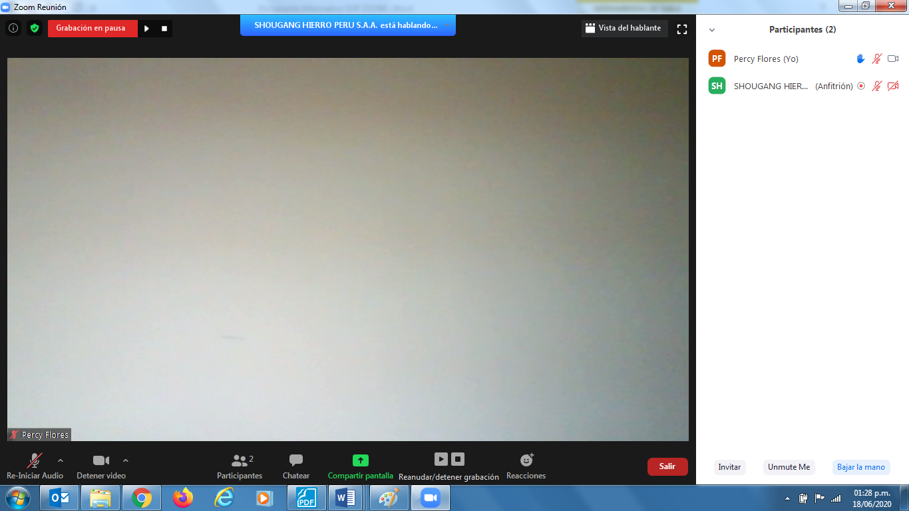  Este icono muestra que usted ha solicitado la palabra

- Del ejercicio del Derecho de Voto

El ejercicio del derecho a voto sobre las propuestas relativas a los puntos comprendidos en la agenda de la Junta, se realizará de manera directa en la Junta y por escrito por intermedio de la plataforma Zoom, para tal fin, el chat de la reunión será de uso exclusivo para ejercer el voto, el procedimiento, se detalla a continuación:

- Después de la presentación de cada uno de los puntos de la agenda a cargo del Presidente y el Secretario, se procederá atender el pedido de intervención de los accionistas, luego de esta se pondrá a votación de los accionistas y representantes para la aprobación del punto de agenda tratada, mediante la emisión de su voto.

- Los señores accionistas o sus representantes manifestarán su voto de manera escrita mediante el chat de la plataforma Zoom, el mismo que será habilitado exclusivamente para tal fin.

El proceso de votación en la plataforma Zoom se realizará de la siguiente manera:

- Deberá marcar el icono del Chat.

Marcar el icono de chatear

- Se desplegará de manera inmediata el chat de la reunión y usted podrá apreciar que el Secretario indicará por escrito en el chat el punto tratado de la agenda e indicará que se inicia el proceso de votación y deberán escribir cada uno de los accionistas su decisión indicando (de acuerdo o en contra) y luego apretar la tecla enter.

En la parte inferior deberán registrar su voto (De acuerdo o En contra) y dar enter, si no se manifiesta se entenderá como abstención

- Para este proceso se tendrá dos (2) minutos, en ese tiempo los accionistas podrán ejercer su derecho a voto, después de dicho tiempo el secretario comunicará que se dará por terminada la votación y se procederá al conteo de los mismos, en el caso de no registrar su manifestación algún accionista, se entenderá como abstención y se registrará de esa manera.

De esta forma se realizará la votación para cada uno de los puntos tratados según la agenda de la JOAANP.

Los resultados de la votación serán comunicados por el Secretario al concluir el proceso de cada uno de los puntos de la agenda.

- Cierre de la JOAANP y firma de documentos

La Junta se cerrará luego de haber desarrollado los puntos de la agenda, el secretario de la JOAANP es el responsable de que el acta refleje los acuerdos adoptados, siendo el único obligado a firmarla. Sin perjuicio de lo mencionado anteriormente, el acta podrá ser firmada, además, por el presidente de la JOAANP.

Se precisa que de acuerdo a lo estipulado en el artículo 11º de la Resolución de Superintendente Nº 050-2020-SMV/02 los señores accionistas que pueden participar en la JOAANP y ejercer sus derechos, son los titulares de las acciones con derecho a voto que figuren inscritos en la matrícula de acciones y/o en el registro contable que lleva la institución de liquidación y compensación de valores con una anticipación no menor de cinco días calendario a la fecha de celebración de la Junta.

- Funcionamiento de la plataforma Zoom

Zoom Video, también conocido como Zoom y Zoom App, es un programa de video llamadas y reuniones virtuales, accesible desde computadoras de escritorio, computadoras portátiles, teléfonos inteligentes y tablets.

Instalación de la Plataforma Zoom desde la Computadora, Laptop o Tablet:

  - Acceder al siguiente link: https://zoom.us/download#client_4meeting
  - Seguir los siguientes pasos:

1 | 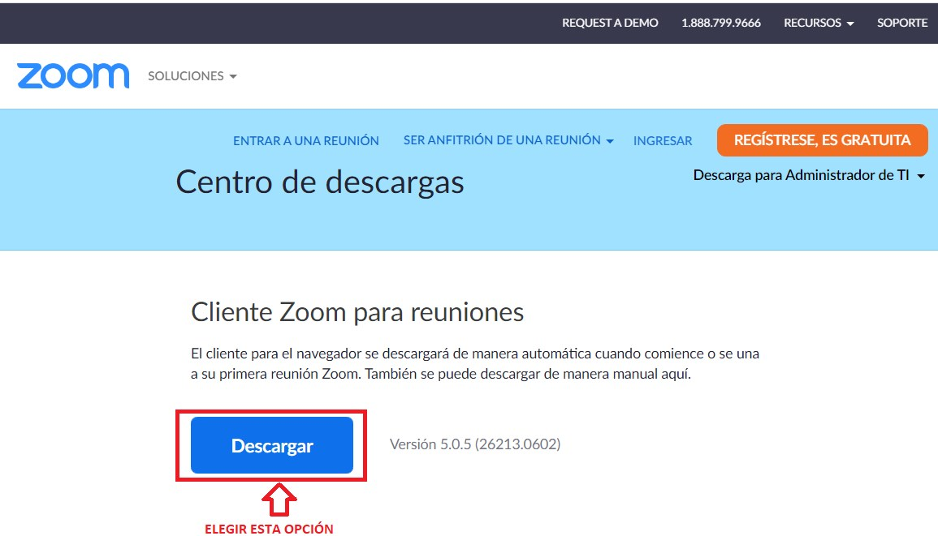
2 | 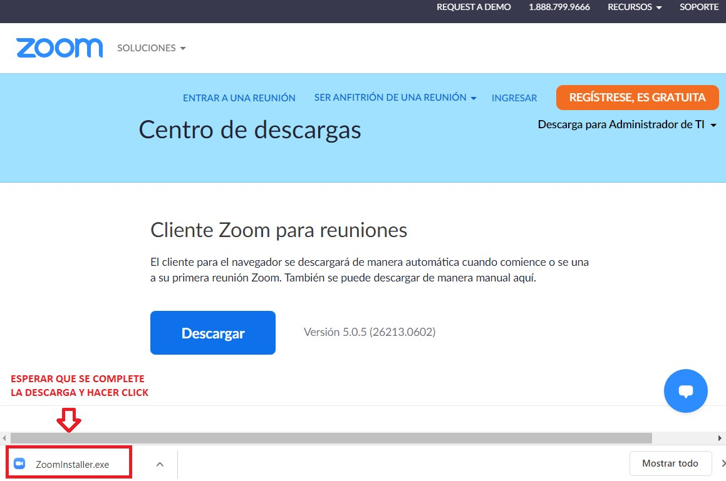

3 | 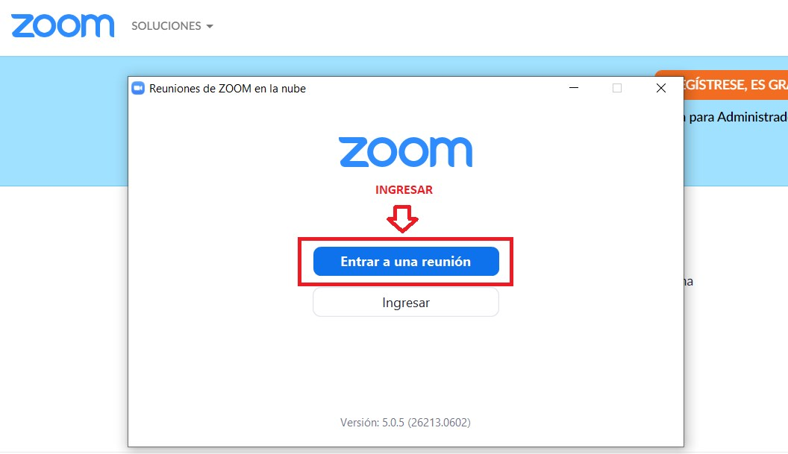

Instalación de la Plataforma Zoom desde el Celular

  - Ingresar al programa de instalación del teléfono celular, en el caso de Iphone es el “App Store” y de Android es el “Play Store”.
  - Seguir los siguientes pasos:

1 | 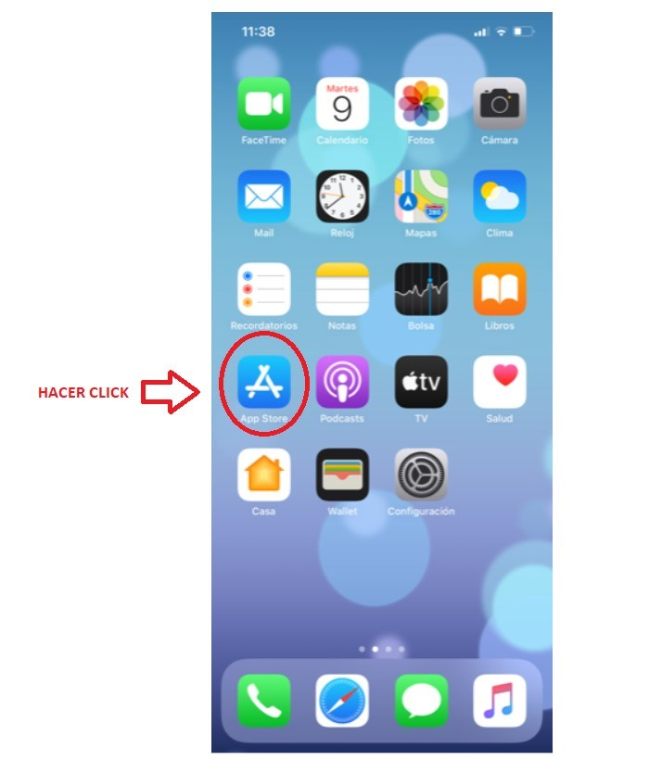

2 | 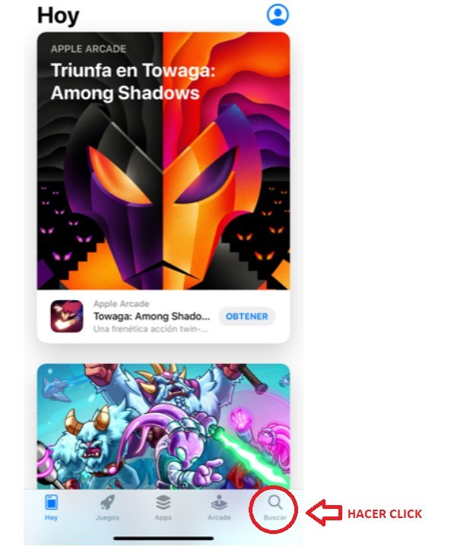
3 | 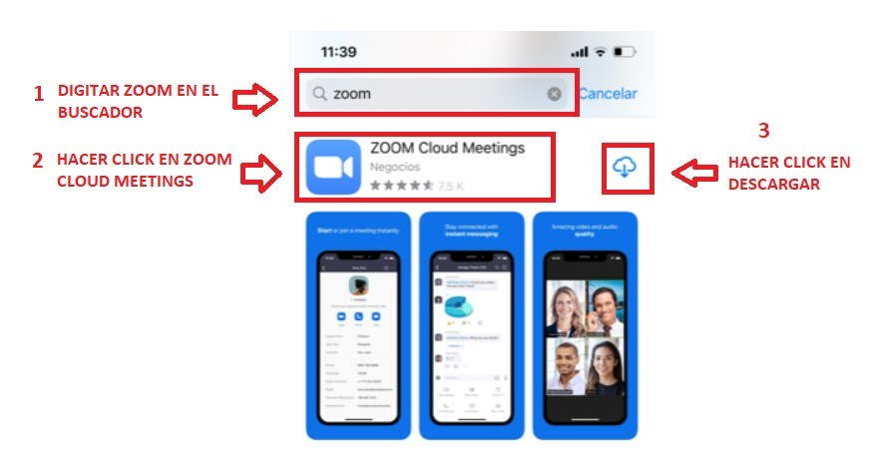

4 | 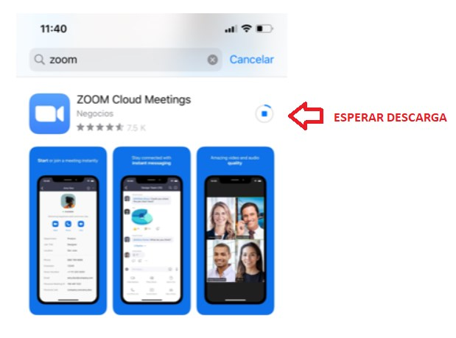
5 | 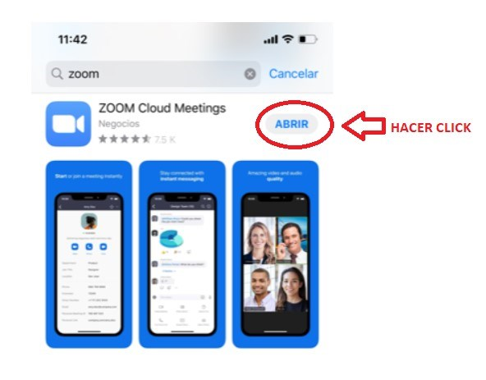

6 | 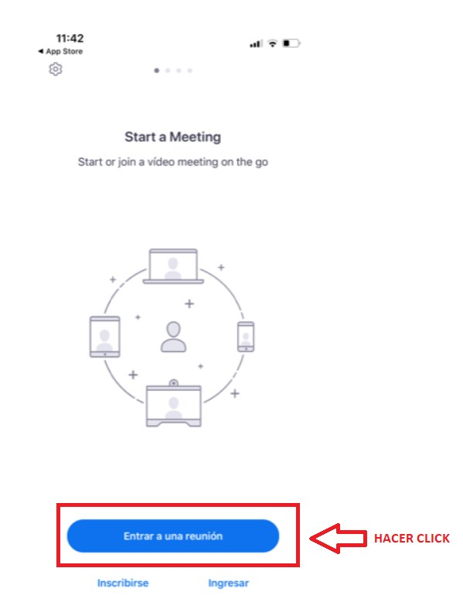

Los procedimientos indicados debe realízalo días antes de celebrarse la JOAANP de SGE.

- Procedimiento para el Ingreso el día de la JOAANP

El procedimiento es el que se indica a continuación:

  - Los señores accionistas realizaran su registro de acuerdo al procedimiento descrito en el numeral I, con una antelación de 48 horas a la celebración de la JOAANP la declaración. En ese sentido, en la fecha y desde una hora antes de convocada para la celebración de la JOAANP, los señores accionistas o sus representantes podrán ingresar a la reunión.

Ingreso Mediante Enlace Directo

- Hacer click en el enlace enviado a su correo después de haber realizado el registro de su participación.
Ejemplo:

Usted recibirá un correo con un enlace similar, el mismo que le permitirá ingresar a la Reunión de la JOAANP de SGE | 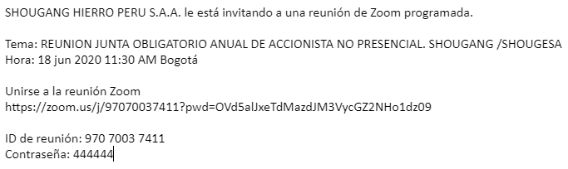

Ingreso desde la Computadora

- Hacer doble click en el icono de Zoom que figura en el escritorio de la computadora, laptop o tablet (luego de haber realizado lo indicado en el numeral VI) y seguir los siguientes pasos:

1

2 | 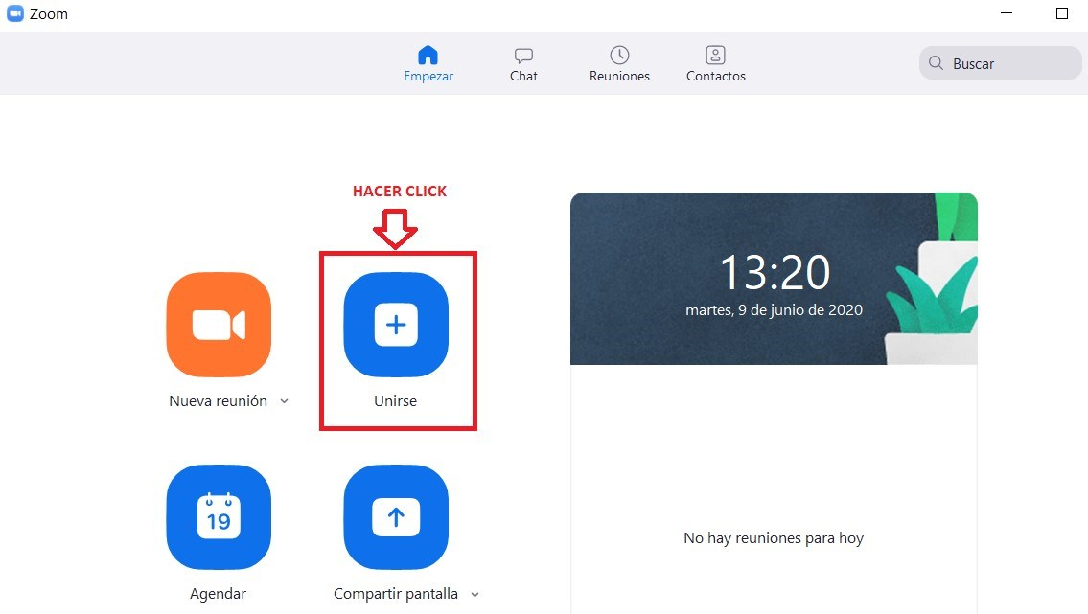

3 | 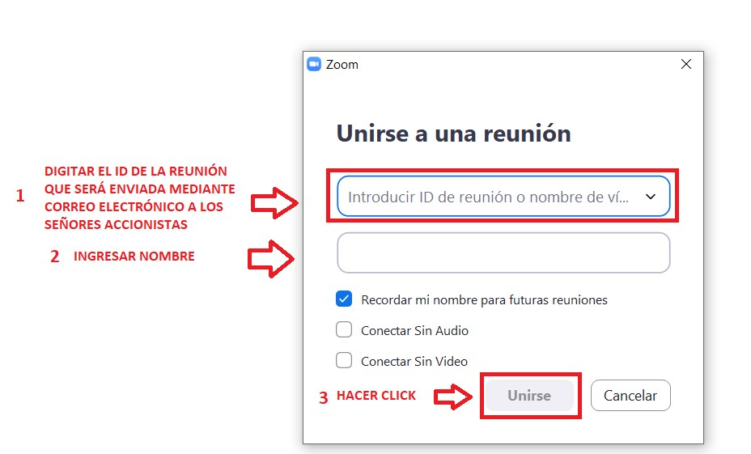

El ingreso del nombre del accionista, debe registrarse siguiendo el orden siguiente, primer apellido, segundo apellido y nombres, con la finalidad de ser identificados rápidamente y puedan ingresar a la reunión.

4 | 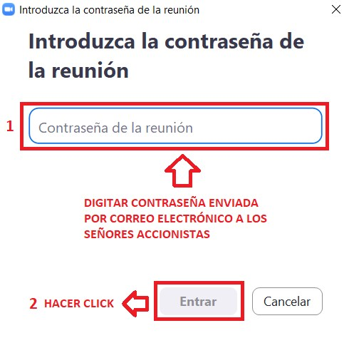

5 | 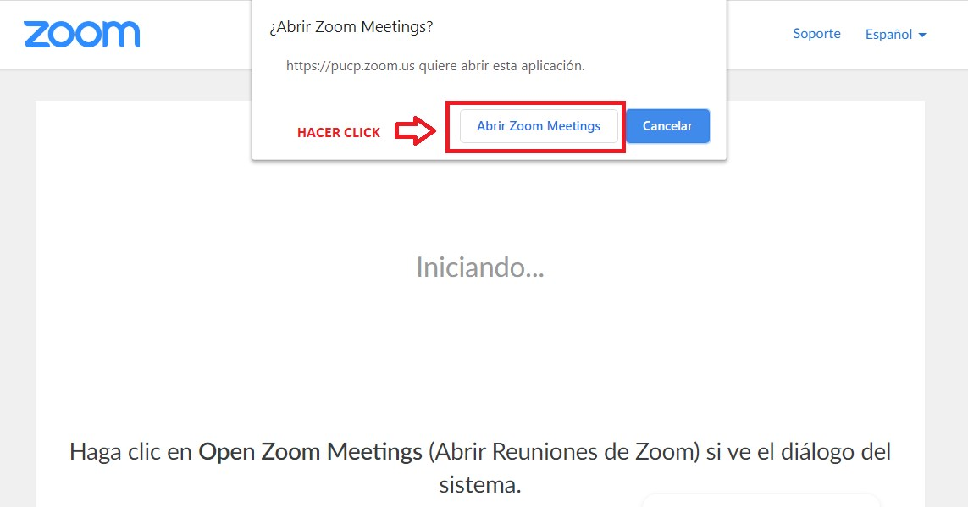
6 | 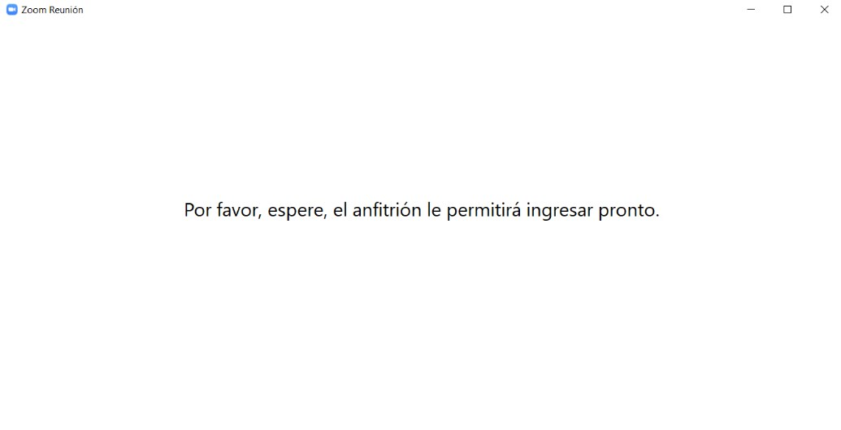
7 | 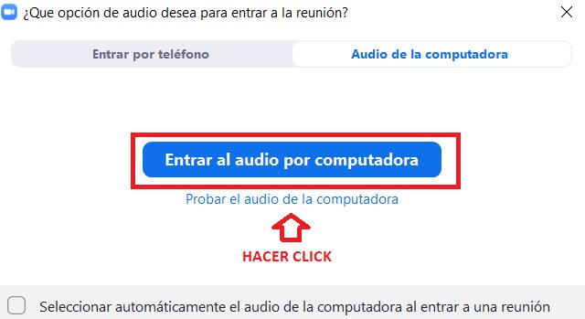
En este momento, se procederá a validar la identidad del accionista, una vez validado se podrá ingresar a la reunión, tal como se indicará anteriormente, los accionistas ingresaran con el audio y video bloqueado.

8 | 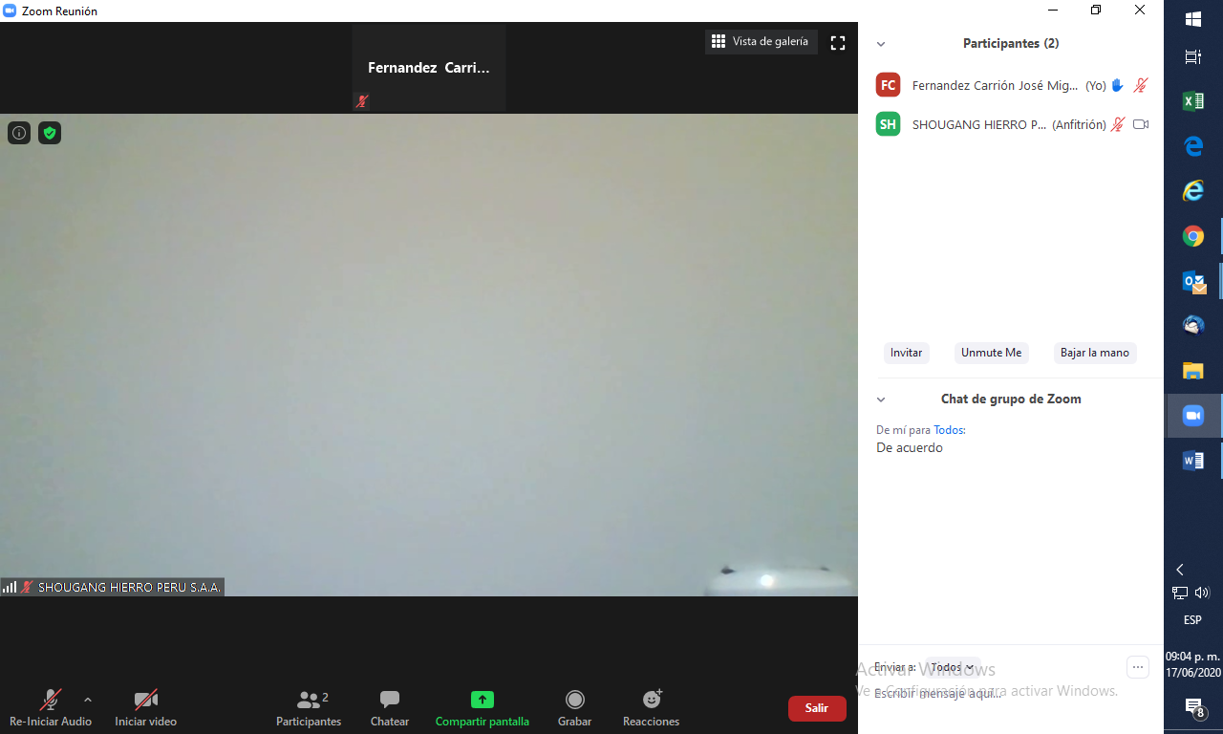

JOAANP DE SHOUGANG GENERACION ELECTRICA S.A.A.

ANEXO I

DECLARACIÓN JURADA DE INFORMACIÓN

Del Accionista:
Primer Apellido
Segundo Apellido
Primer Nombre
Segundo Nombre
No. de DNI
Correo Electrónico
Teléfono Fijo
Teléfono Celular
Dirección Domicilio

Mediante la presente declaro, que la información proporcionada es verdadera y adjunto copia de mi documento nacional de identidad (DNI).

Firma
Nombre completo:
No. DNI:
Fecha:

